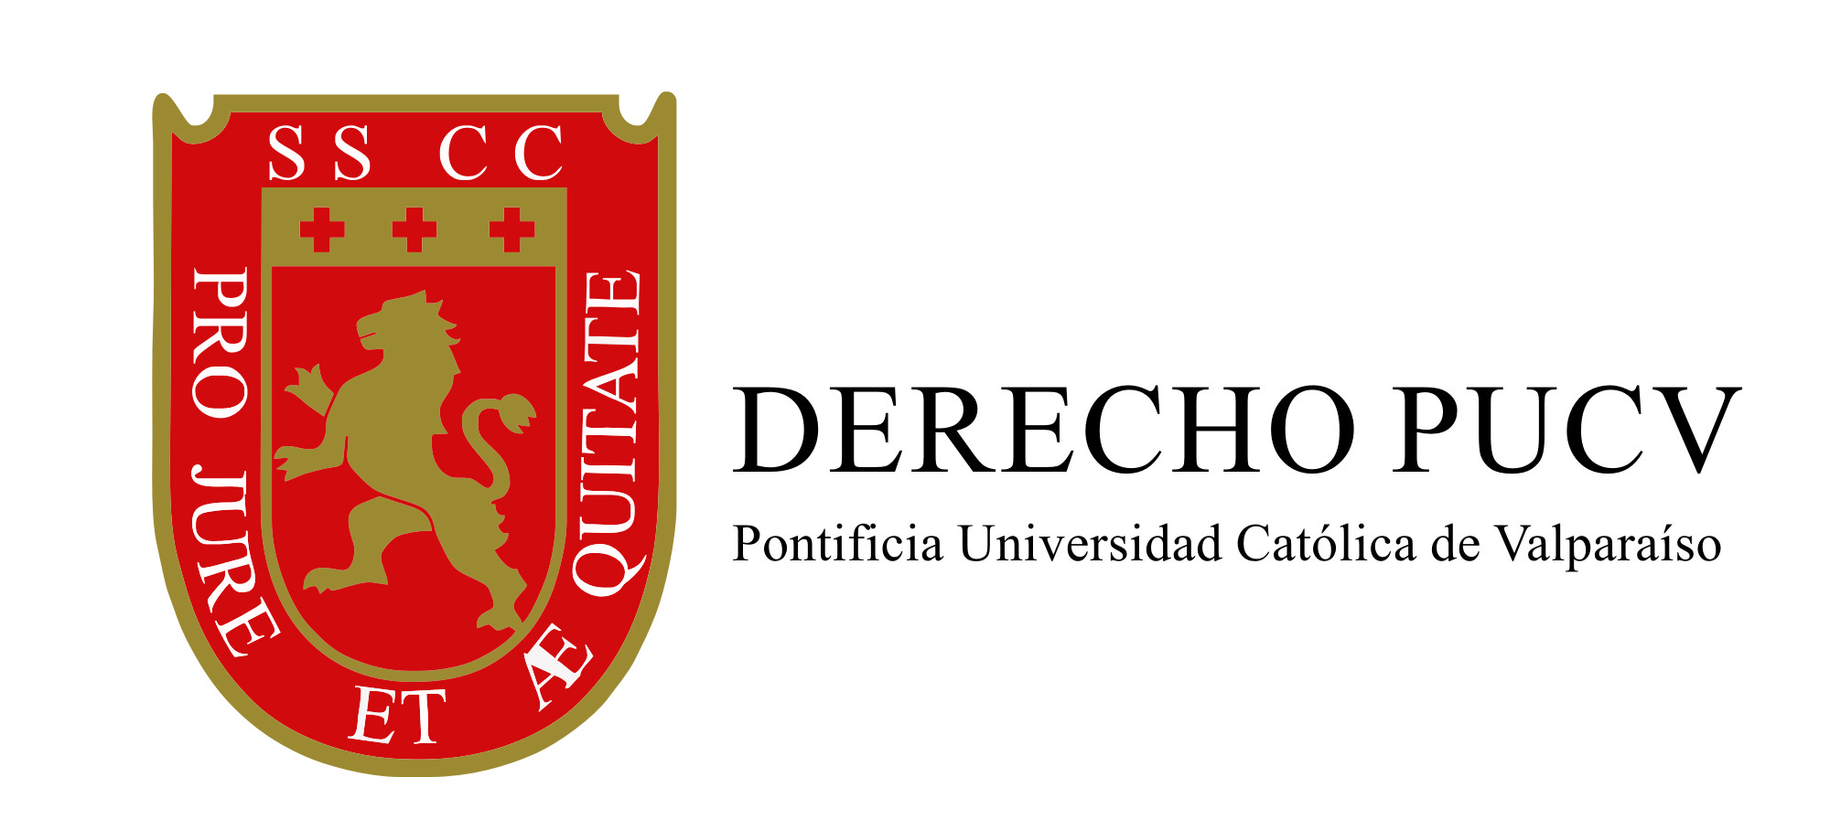
Ayudas para Movilidad Estudiantil
Escuela de Derecho PUCV

FORMULARIO DE SOLICITUD

Nombre solicitante:
RUT:
Correo electrónico:

Universidad de destino:
Actividad que realizará:
Institución participa de Sui Iuris (marcar con círculos): Sí No
Cuenta con ayudas o becas externas o de otras unidades de la Universidad:
Sí No

Fundamentación (en caso de requerir espacio adicional añadir un anexo)

Documentación requerida:

- Certificación de alumno regular y avance curricular disponible en el Navegador Académico.
- Certificado de aceptación en universidad de destino.
- Certificado de notas.
- Antecedentes extracurriculares.
- Documentos que acrediten situación socioeconómica.

La participación en la convocatoria de movilidad estudiantil implica aceptación de los dispuesto en la Res. Nº 5/2022-F; Nº8/2022-D

En señal de aceptación firma:

________________________________________________________________

